|  |
| --- |
| МИНОБРНАУКИ РОССИИ |
| Федеральное государственное бюджетное образовательное учреждение высшего образования **«МИРЭА − Российский технологический университет»**  **РТУ МИРЭА** |

**Институт информационных технологий (ИИТ)**

**Кафедра практической и прикладной информатики (ППИ)**

**ОТЧЕТ ПО ПРАКТИЧЕСКОЙ РАБОТЕ**

по дисциплине «Анализ и концептуальное моделирование систем»

**Практическое задание № 5**

|  |  |  |  |
| --- | --- | --- | --- |
| Студент группы ИНБО-01-17 | ИКБО-13-22 Бадинов Б.Е | (подпись) | |
| Ассистент | Трушин С.М. | (подпись) | |
| Отчет представлен | «___»________2023г. | |  | |

Москва 2023 г

ВВЕДЕНИЕ

**Цель работы**: изучить структуру модели анализа, правила построения диаграмм последовательности, кооперации.

**Задачи**: научиться отображать взаимодействие объектов в динамике.

**Индивидуальный вариант**: №26 «Моделирование организации продажи билетов в кинотеатр»

**ПО**: Draw.io.

ХОД РАБОТЫ

Построение диаграмм индивидуального варианта

Построим диаграмму последовательности по описанию приведенного варианта использования.

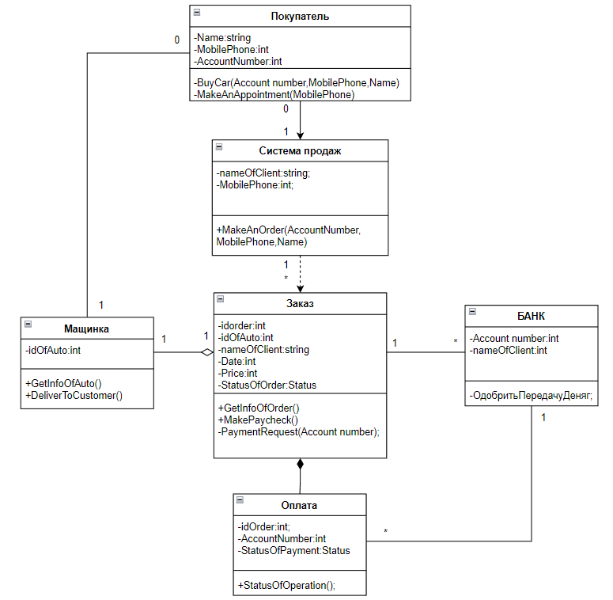

Рисунок - Диаграмма последовательности общий вариант

Заполним таблицу на основе полученной диаграммы:

Таблица 1 – Описание классов диаграмммы

|  |  |
| --- | --- |
| Название класса | Описание |
| Покупатель | Класс покупателя, который может купить захотеть купить машину, и сделать заказ. |
| Система продаж | Класс для управления и обработки информации о заказе. |
| Заказ | Класс для хранения информации о заказе |
| Оплата | Класс для передачи статуса оплаты заказа |
| Банк | Класс для одобрения передачи деняг |
| Машина | Класс для хранения данных о самой машины |

Таблица 2 - Взаимодействие элементов диаграммы

|  |  |  |  |
| --- | --- | --- | --- |
| Класс | Кратность | Тип отношения | Класс |
| Класс Покупателя | ноль к одному | Ассоциация | Система Продаж |
| Класс система продаж | Один к многим | Зависимость | Заказ |
| Класс заказ | Один к одному | Композиция | Оплата |
| Класс заказ | Один к многим | Агрегация | Машина |
| Класс оплата | Многие к одному | Ассоциация | Банк |
| Класс банк | Многие к многим | Передача полного запроса пользователя | Оплата |
| Класс машина | Один к одному | Ассоциация | Покупатель |

ВЫВОД

В ходе данной работы была достигнута цель изучения структуры модели анализа, а также правил создания диаграмм последовательности и кооперации. Изучение этих аспектов моделирования системы позволяет более глубоко понять её архитектуру, взаимодействие между компонентами и функциональные возможности, что является ключевым этапом в разработке эффективных и надежных систем.